PESQUISAS DE SATISFAÇÃO

Mês: Outubro/2023

Os formulários de pesquisas são encaminhados por meio do email do usuário no ato da abertura do processo de Ouvidoria e o seu preenchimento é voluntário.

- Pesquisa relativa ao atendimento da Ouvidoria-Geral, antes do recebimento das respostas das manifestações. No total, 48 usuários preencheram a pesquisa.

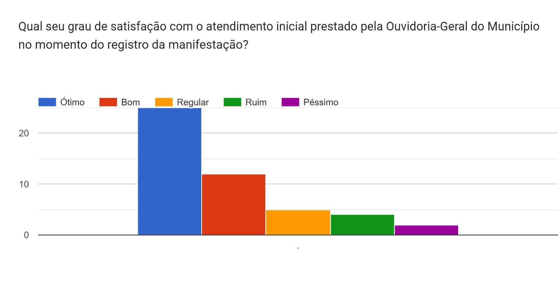
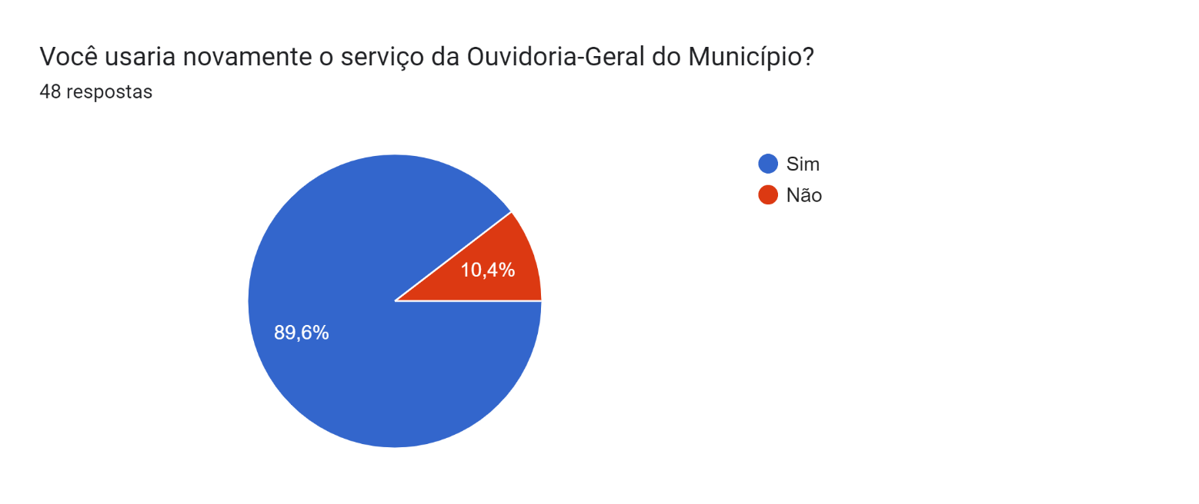

- Pesquisa encaminhada após o recebimento das respostas das manifestações. No total, 33 usuários preencheram a pesquisa.

